# 1、ArcGIS之影像格式的转换

打开ArcMAP的工具ArcToolbox，选择Conversion Tools->To Raster->Raster To Other Format：

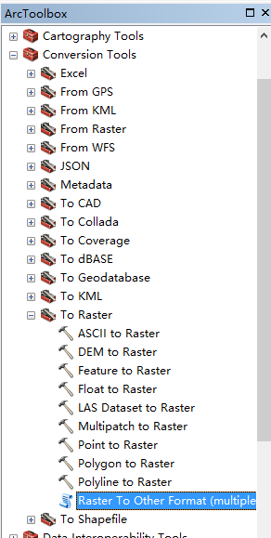

选择输入文件以及输出位置，转换的格式选择TIFF：



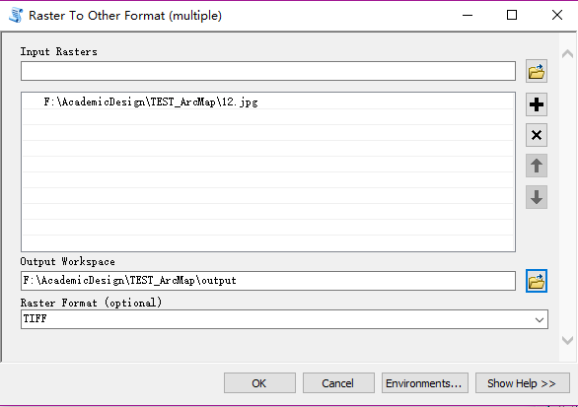

打开输出文件查看，打开tiff格式的图片

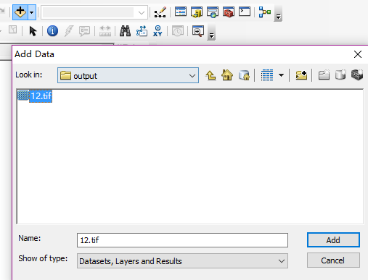

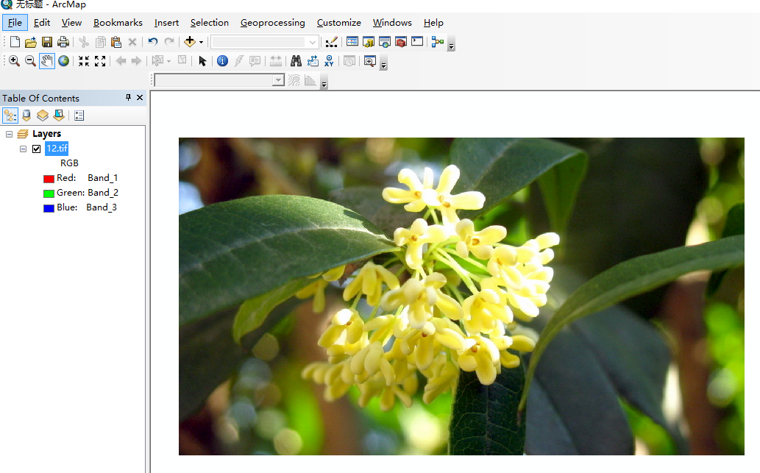

备注：也可以用Photoshop完成图片格式转换。

# 2、ArcGIS之工程以及图层的建立

新建一个map文件：

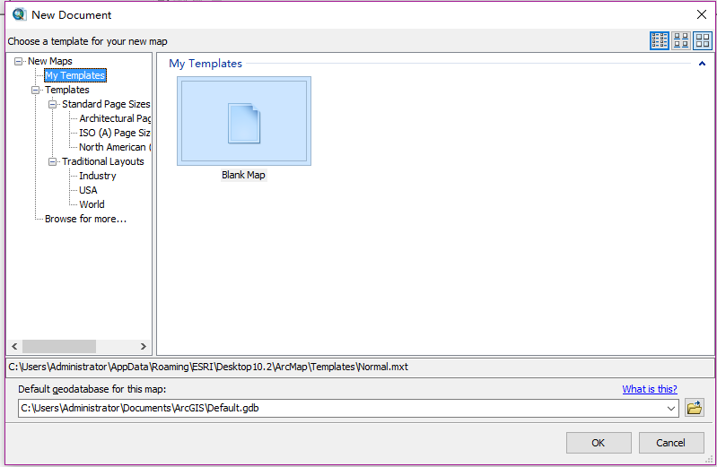

加个底图：

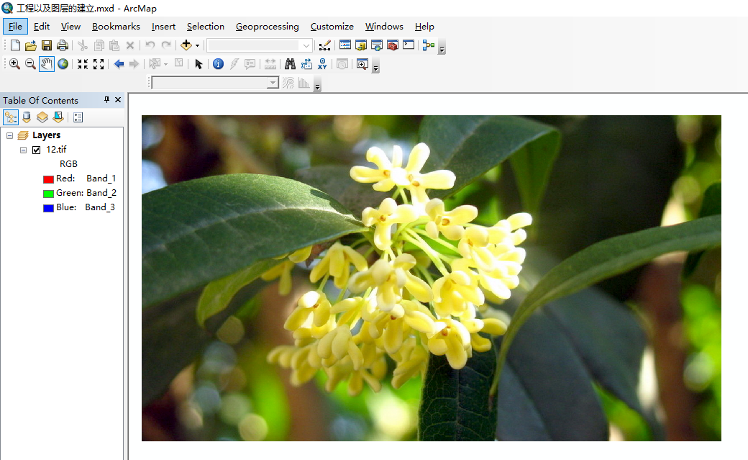

打开ARCCatalog，新建shapefile

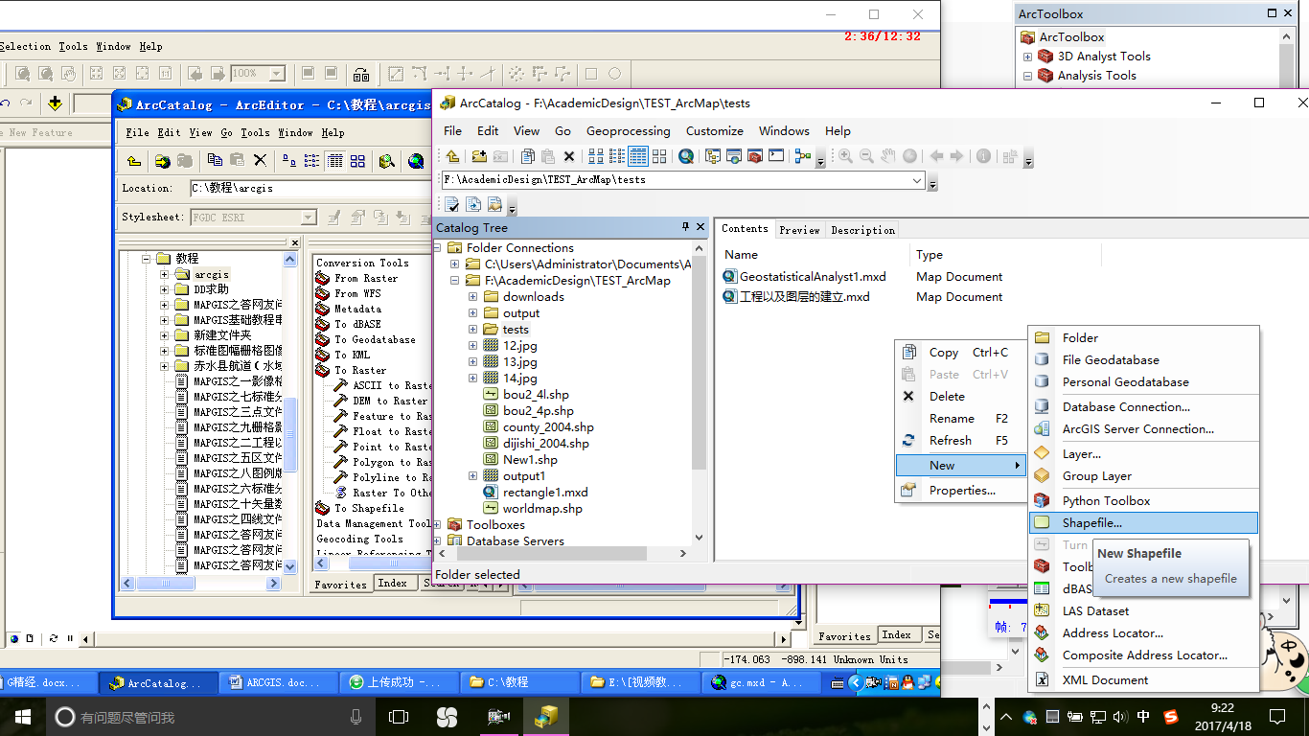

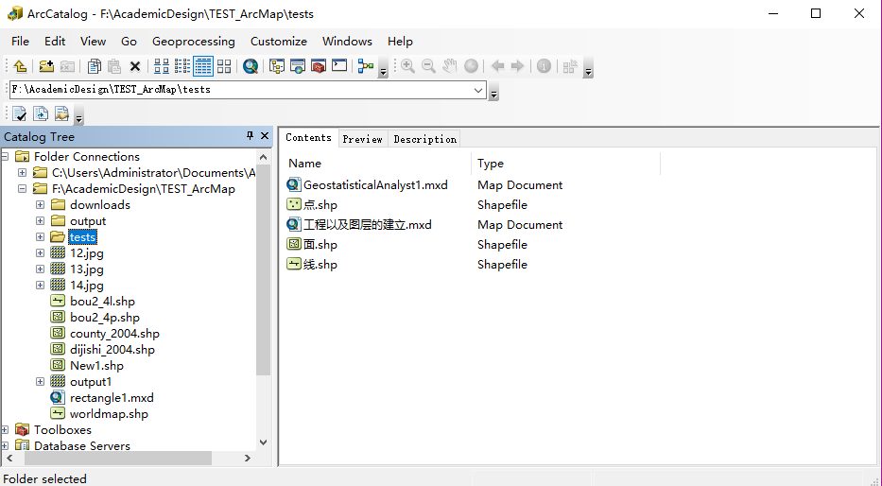

选中新建的三个shapefile后拖到ArcMAP工程中：将影像缩放到图层：

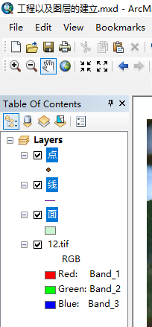 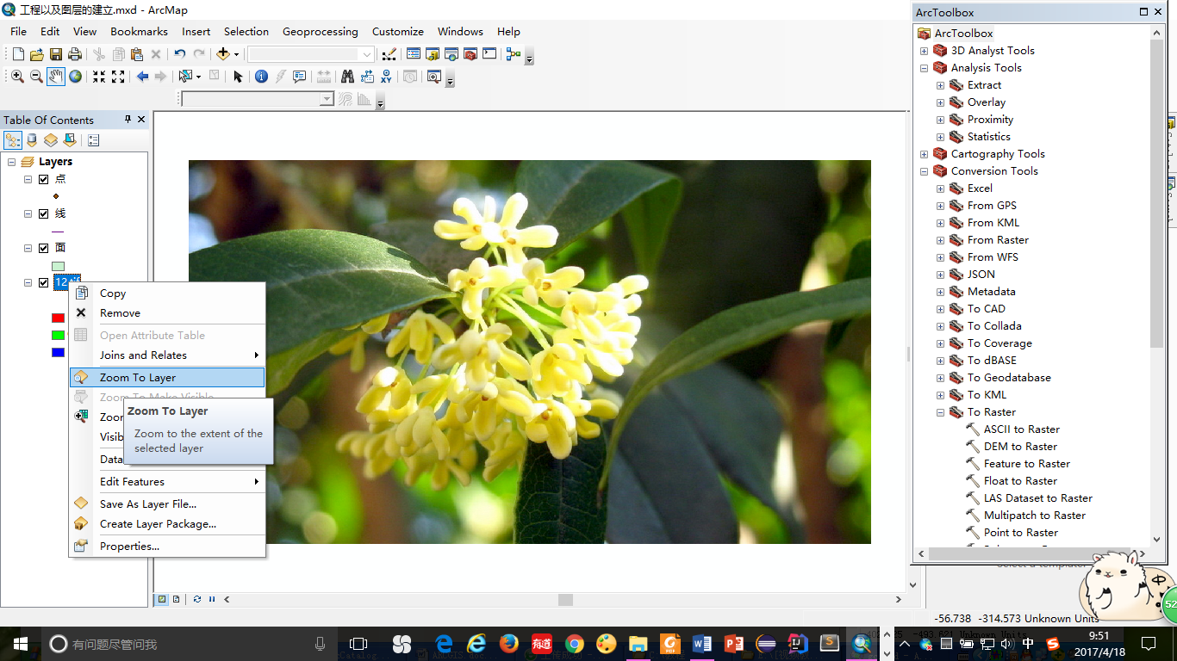

# 3、ArcGIS之点文件矢量化

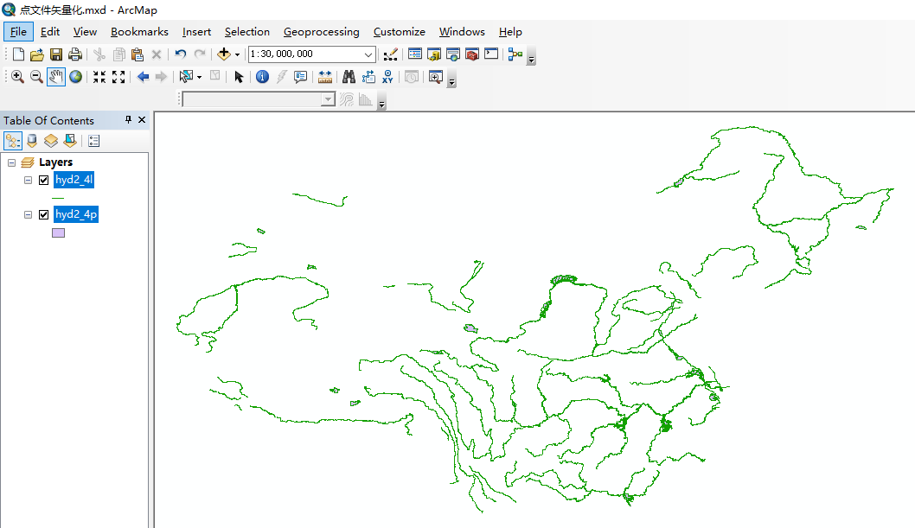河流

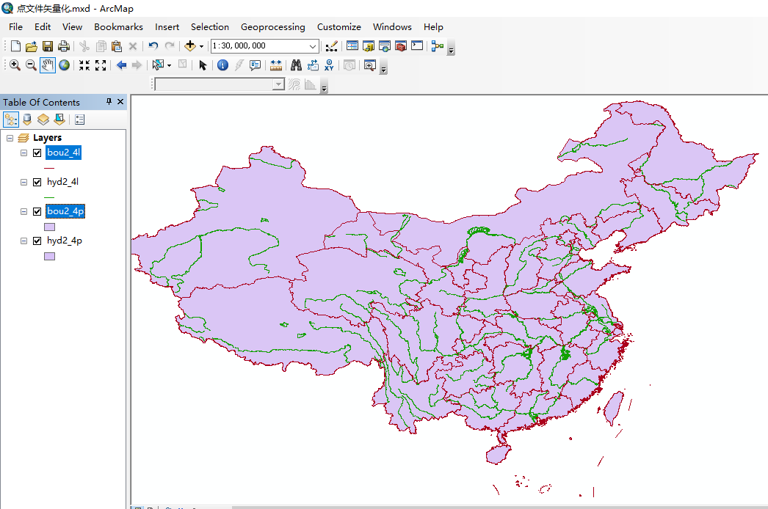河流+地图

# 4、ArcGIS之栅格图像的校正

<http://resources.arcgis.com/zh-CN/help/main/10.1/index.html#//00390000000w000000>

# 5、地统计分析

地统计学是以区域化变量理论为基础，通常用来描述空间结构，为空间差值提供参数，并评估未采样点的不确定性。地统计学空间插值方法称为克里格，由于相对于其他方法的空间插值其具有公共的特点和优势，克里格已被广泛应用于许多科学学科。

ArcGIS的地统计分析扩展模块的应用实现了地统计学与GIS学之间的结合，使得复杂的地统计方法可以在地理信息系统软件平台中实现。

地统计扩展模块的三个主要功能模块：探索性数据分析、地统计分析向导、生成数据子集。使用这些基本功能模块，可以方便地完成多种地统计分析，创建完善的专题地图。

## 5.1探索数据

数据探索模块可以让用户全面了解所使用的数据，以更好确定合适的参数及方法，如数据是否服从正态分布、是否存在某种趋势等。

自定义——》扩展模块——》选中Geostatistical Analyst：

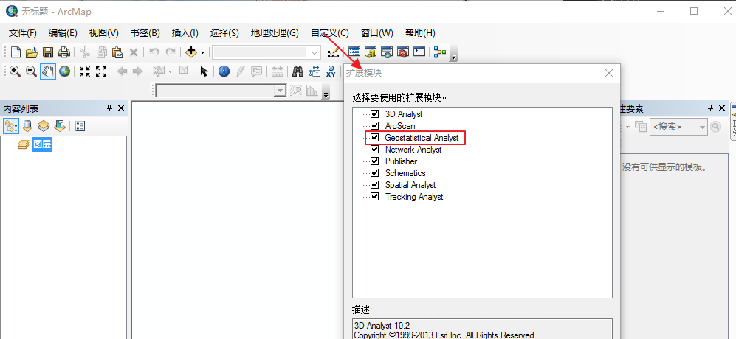

在主界面菜单中右击，弹出快捷菜单，选择Geostatistical Analyst，则将出现其工具条：

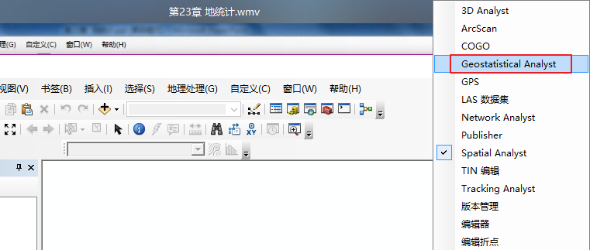

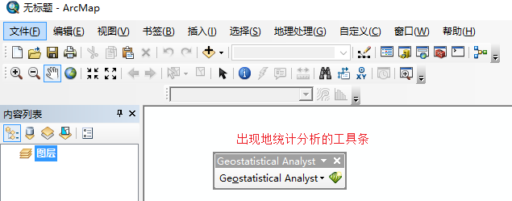

（1）直方图：显示数据的概率分布特征以及概括性的统计指标。

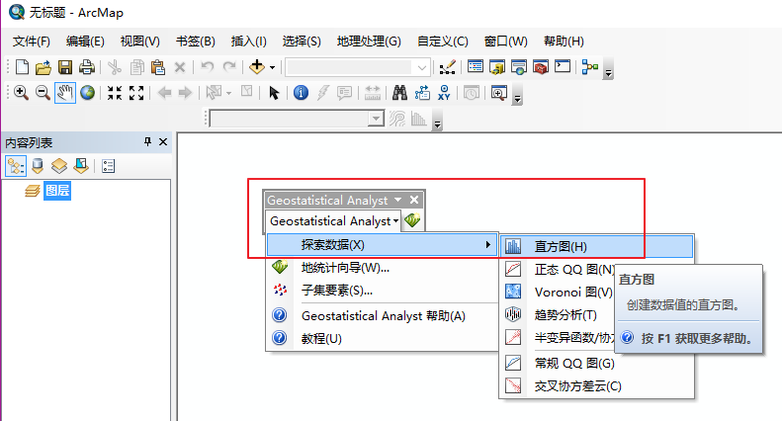

在ArcCatalog上打开一个shapefile，并复制到ArcMAP中作为直方图统计的原图层：

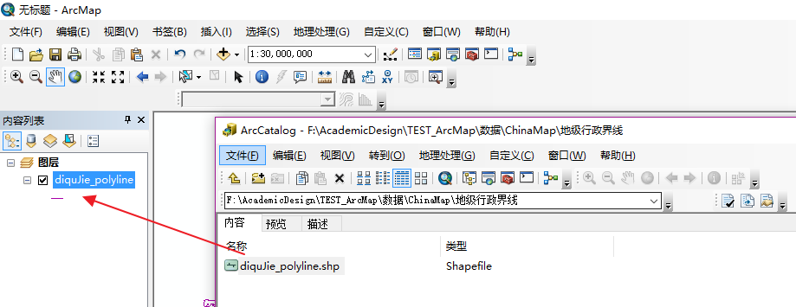

直方图：

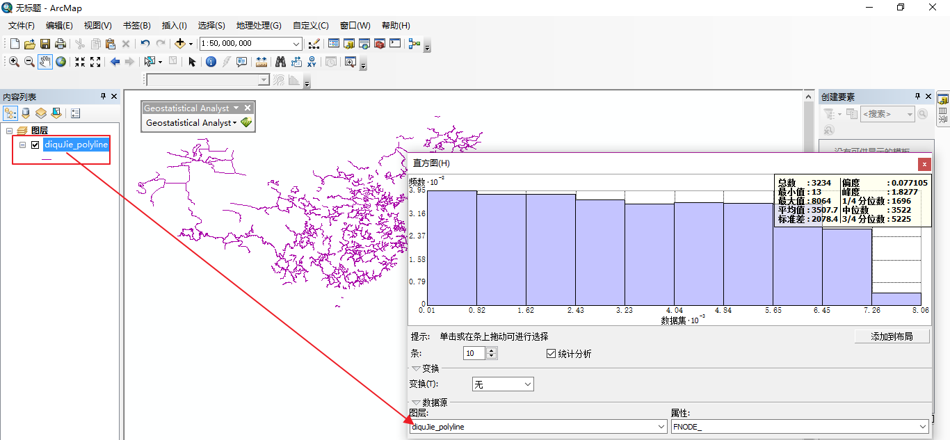

其中条数、属性是可调的，然而我还不清楚各个代表什么意思：

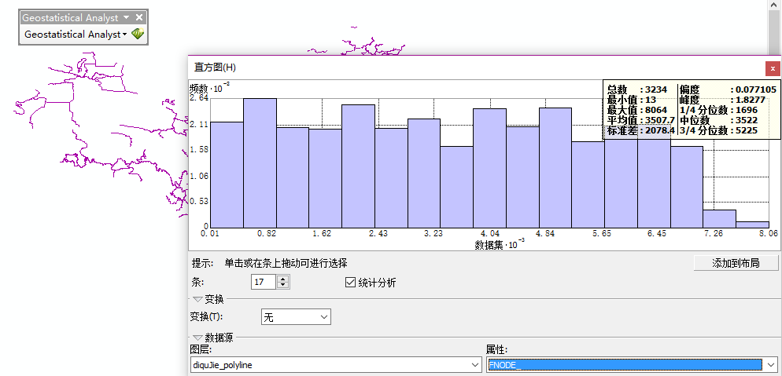

（2）正态QQ图可以检查数据的正态分布情况：

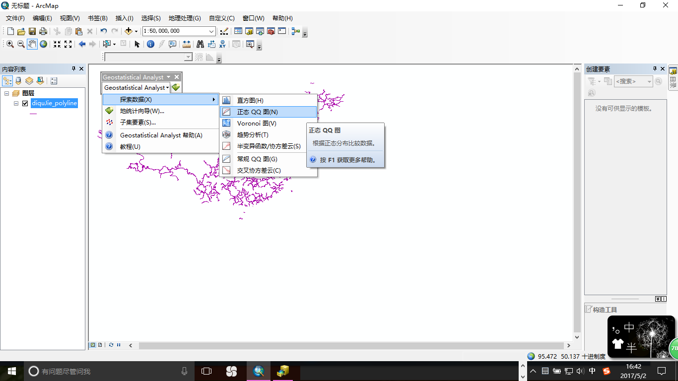

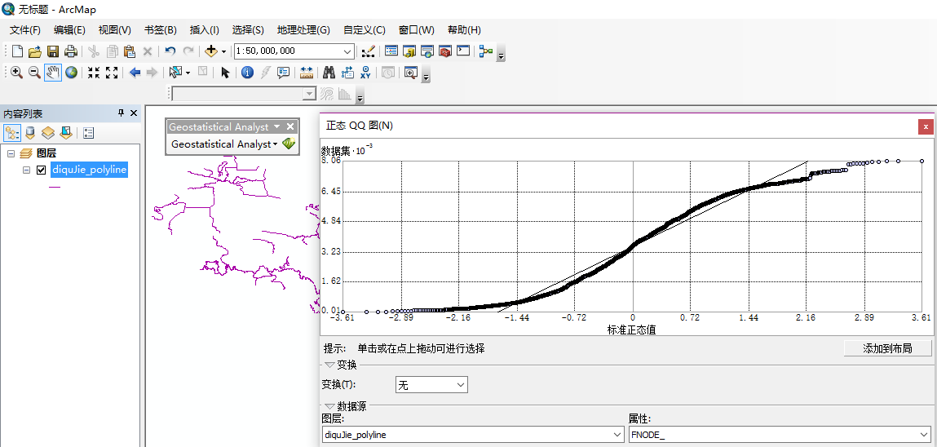

（3）趋势分析可以反映不同方向的趋势

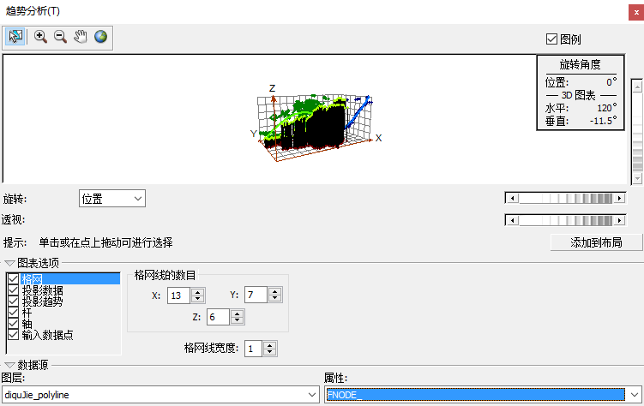

（4）Voronoi图在实际上用途上主要用来发现离群值：

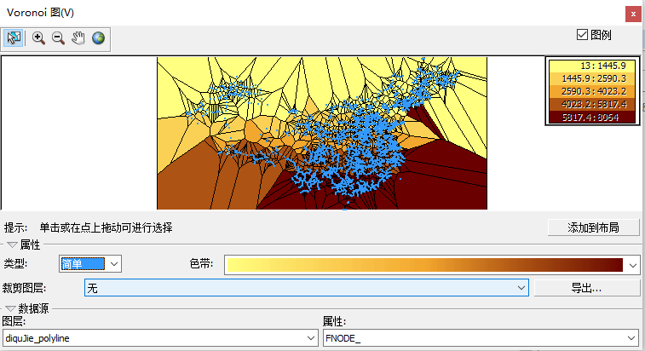

（5）半变异函数/协方差云图，主要反映数据的空间相关程度。当数据存在空间相关关系时，进行空间插值，图中的横坐标表示任意两点的空间距离，纵坐标表示该两点的变异函数值：

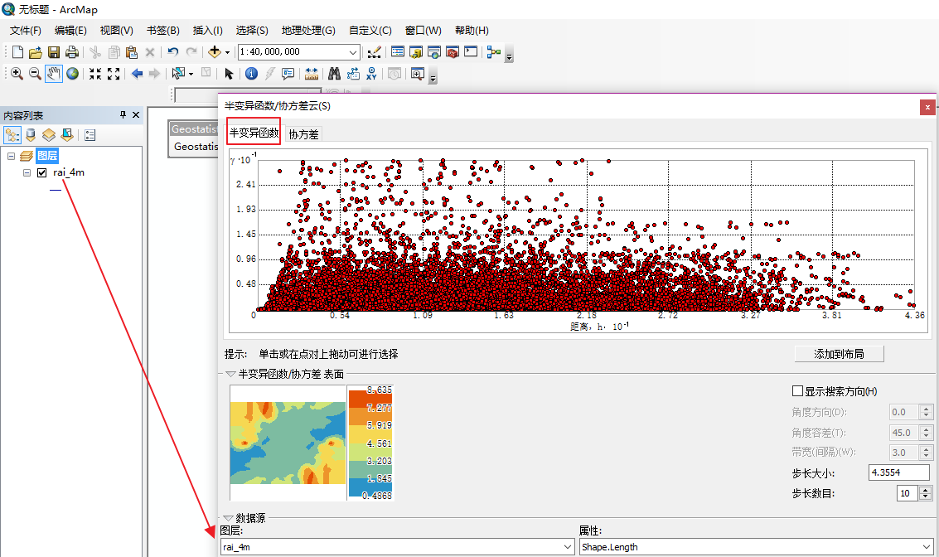

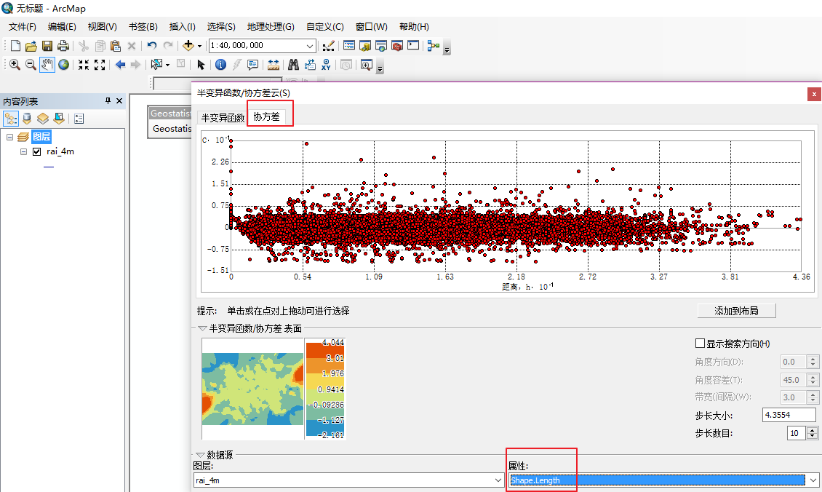

改变属性：

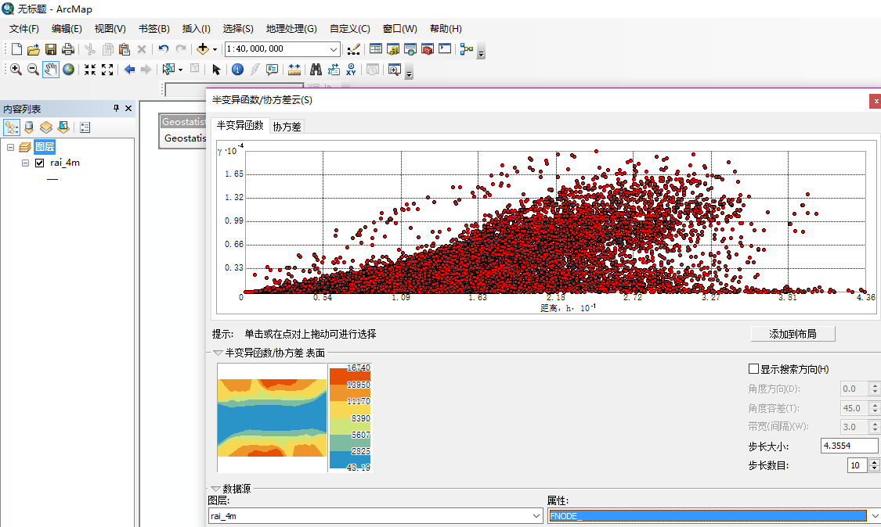

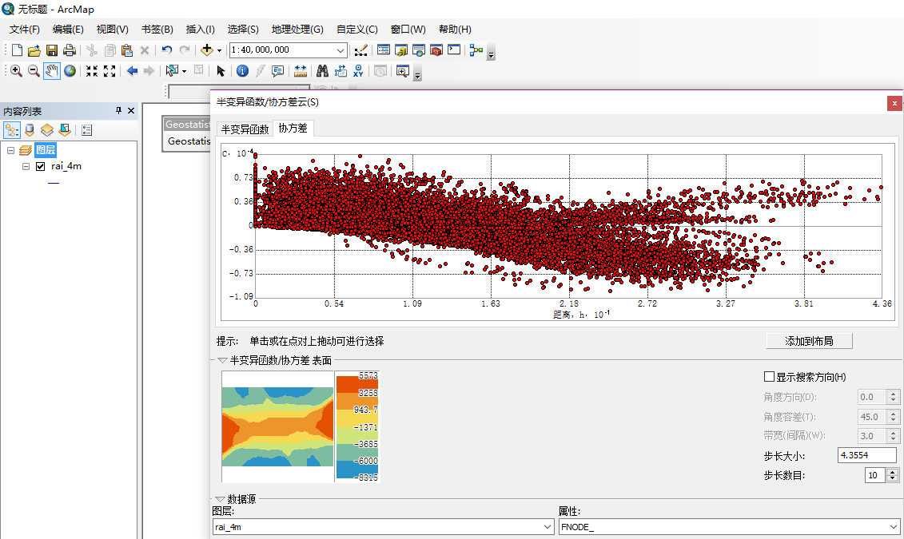

（6）常规QQ图主要用来评估数据集分布的相似程度，使用两个数据集中具有相同累积分布式的数据值来做图：

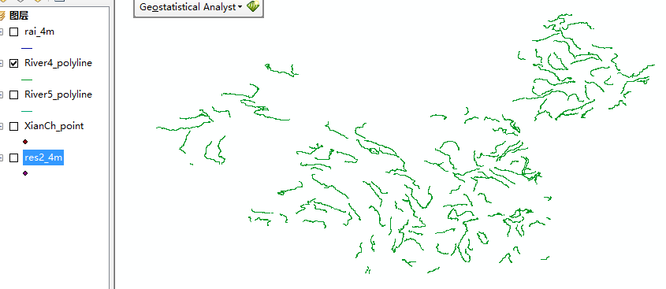

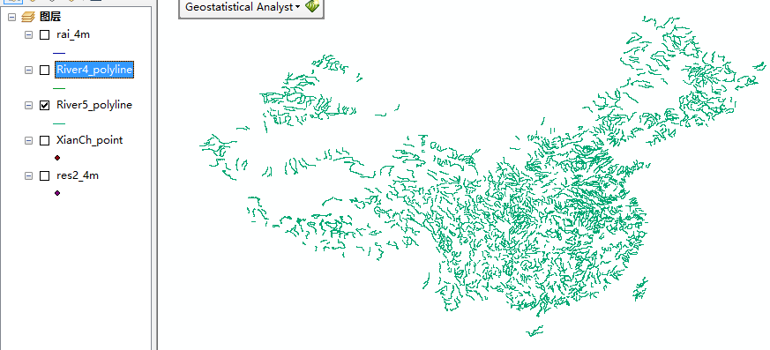

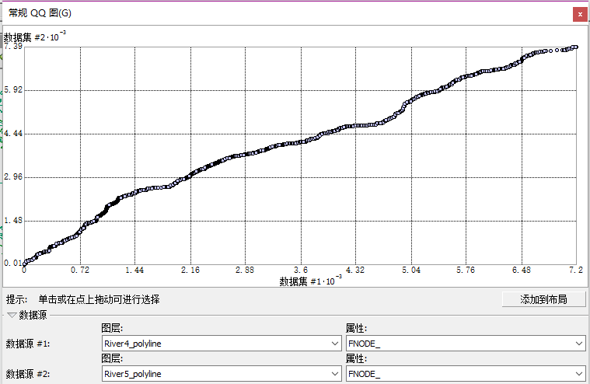

（7）交叉协方差云图，横坐标表示两点间的距离，纵坐标表示两点间的距离所对应的样点对的理论正交协方差：

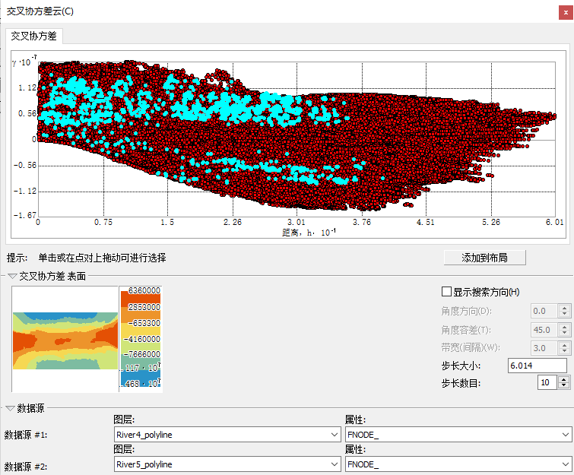

## 5.2地统计向导

地统计分析模块提供了一系列利用已知样点进行内插生成研究对象表面图的内插技术。在ARCGIS的地统计分析扩展模块中，地统计分析向导命令从了解数据、选择内插模型、评估内插精度到最后完成表面预测和误差建模。

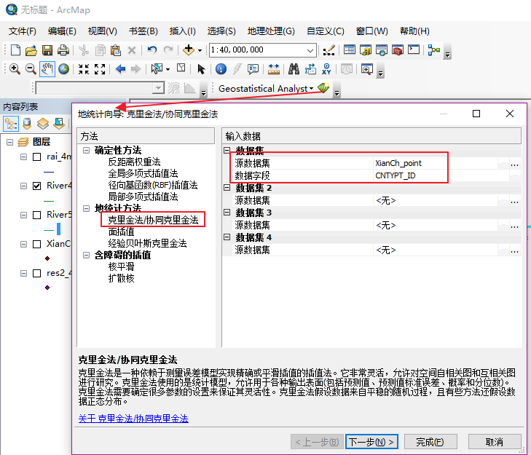

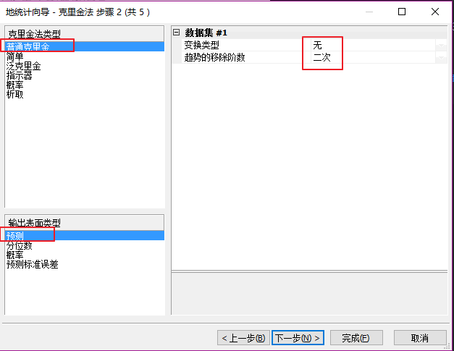

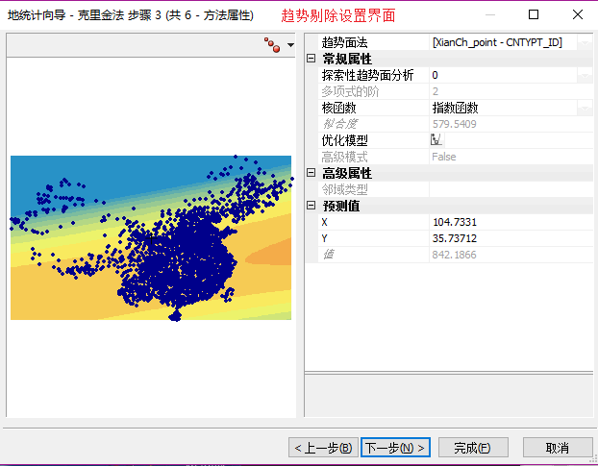

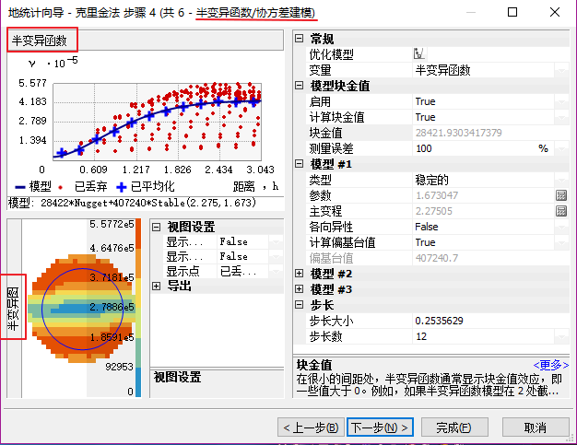

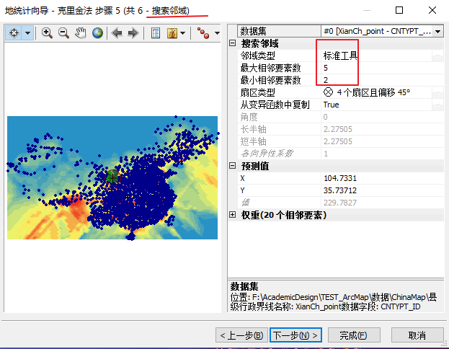

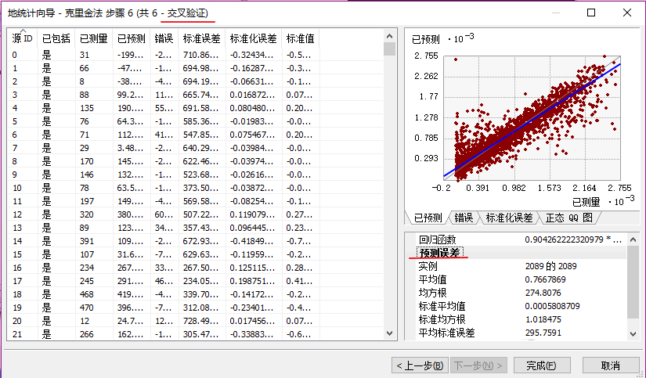

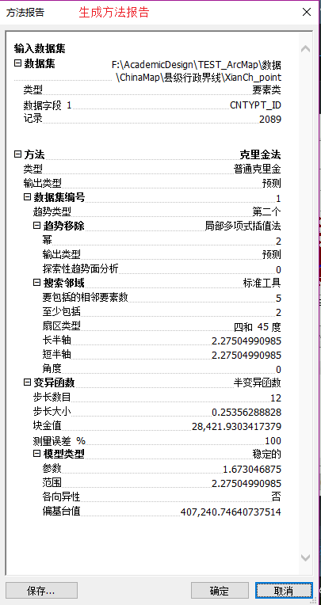

原图：

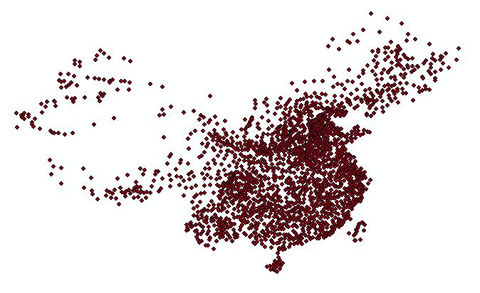

预测图：

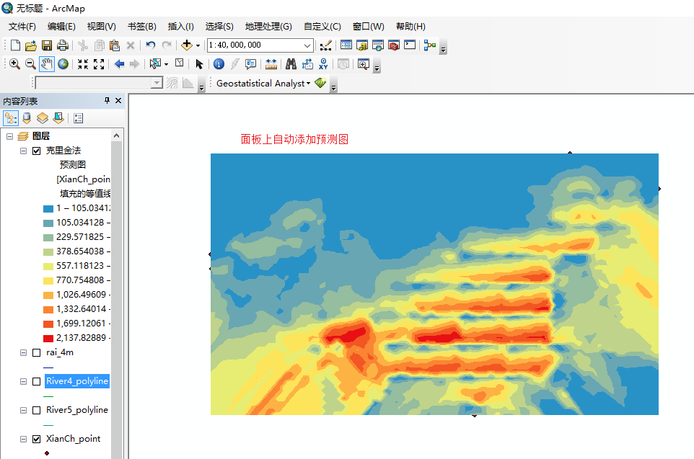

## 5.3子集要素

通常，对输出表面进行质量评价的最严格方法是将观测值与预测值进行比较，在实际应用中，这种方法的优点是不需要到研究区采集独立的验证数据集。

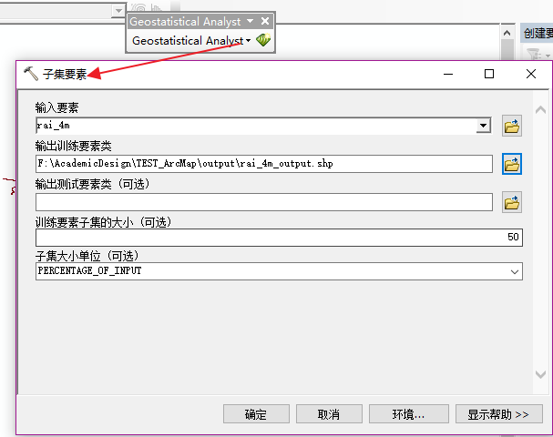

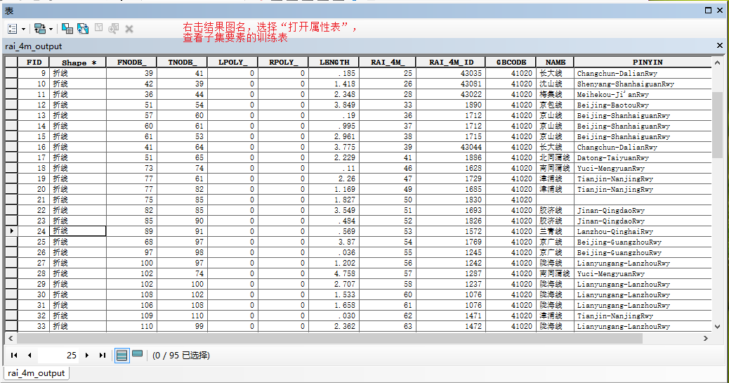

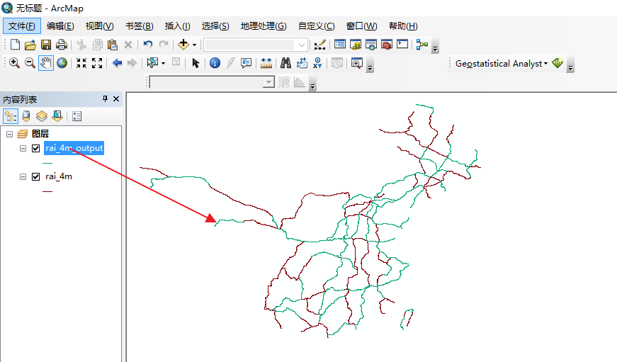

## 5.4使用帮助

该帮助系统分为两大部分，一部分是地统计扩展模块的教程，一部分是帮助文档：

